Муниципальное общеобразовательное учреждение гимназия №77

ПРОЕКТ
«Школа личностного самоопределения»

г. Тольятти
2006

От творчески саморазвивающейся личности педагога –
к школе личностного самоопределения учащегося

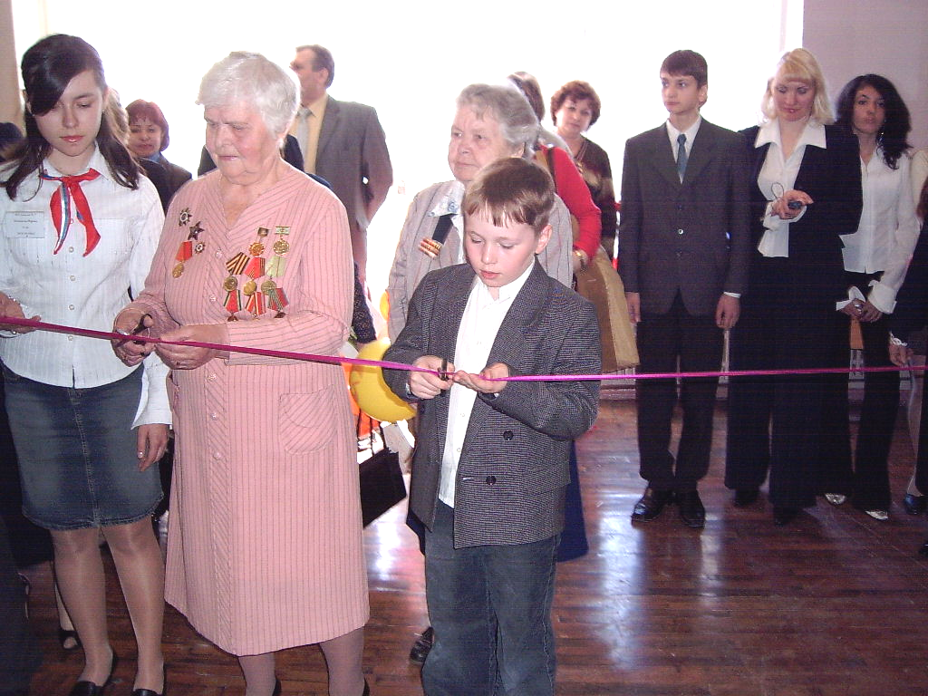
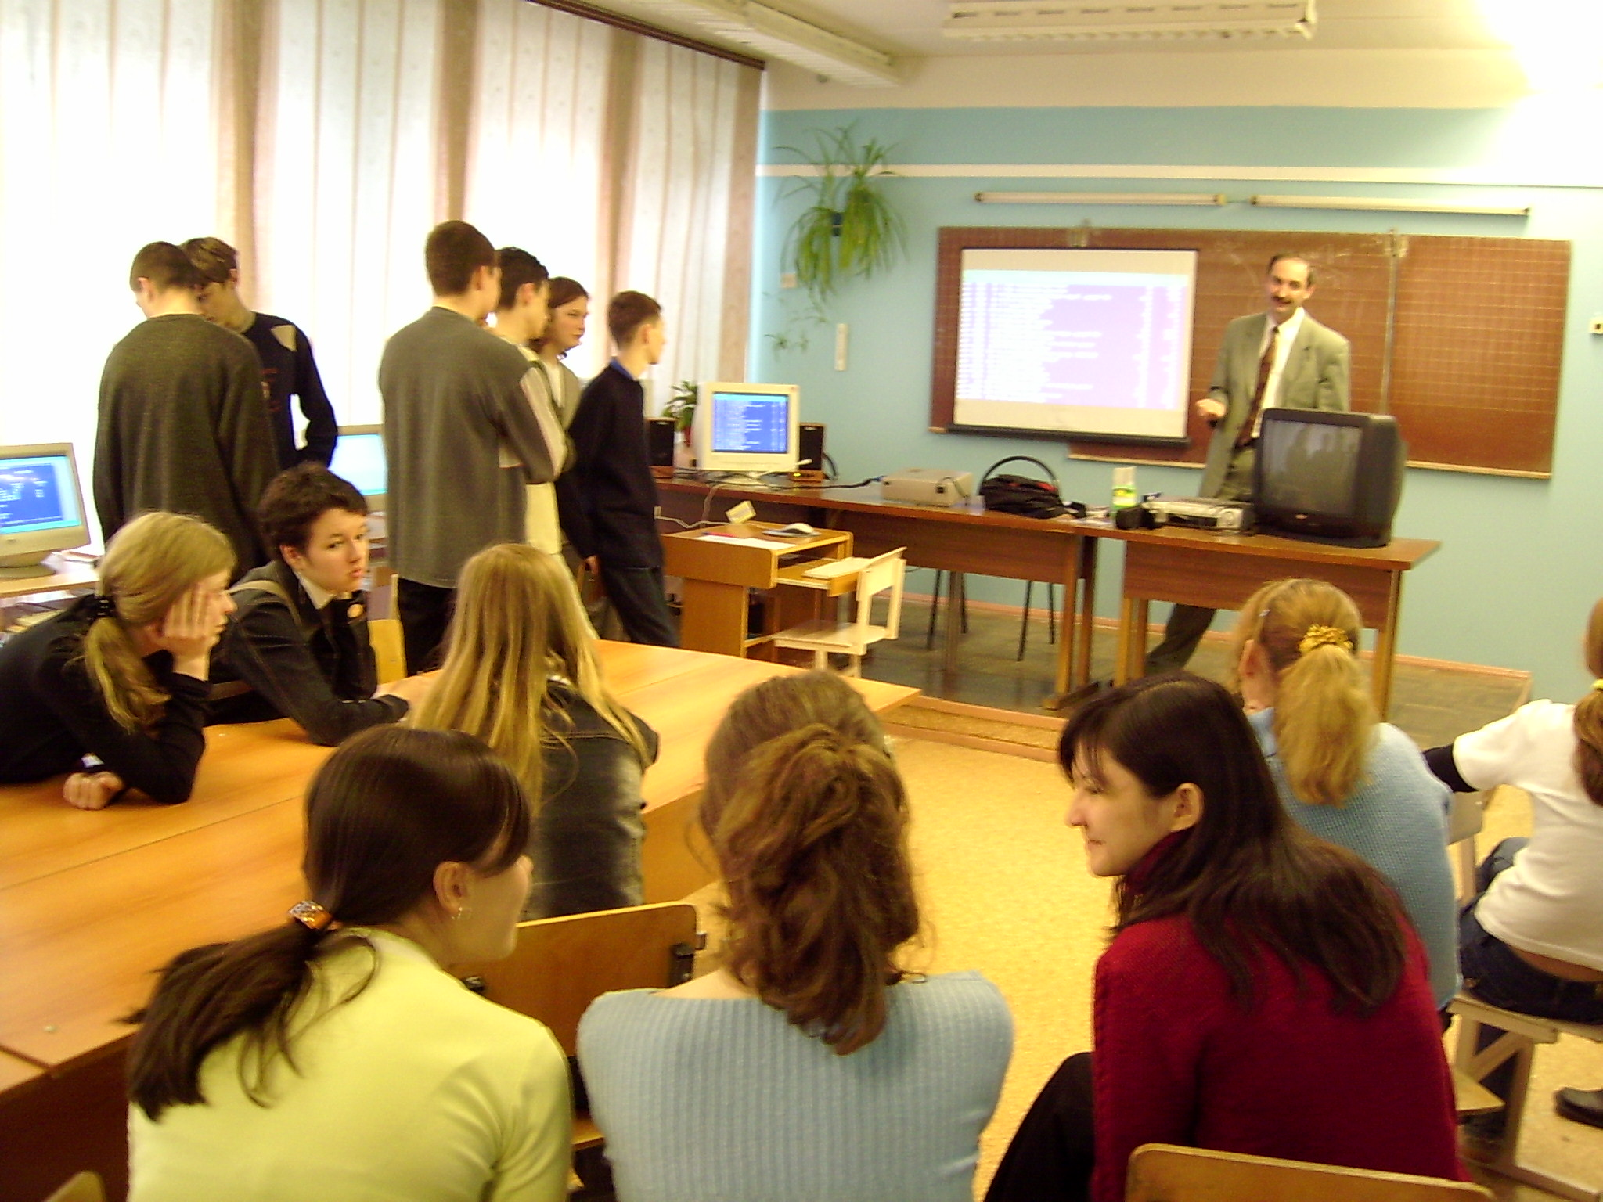
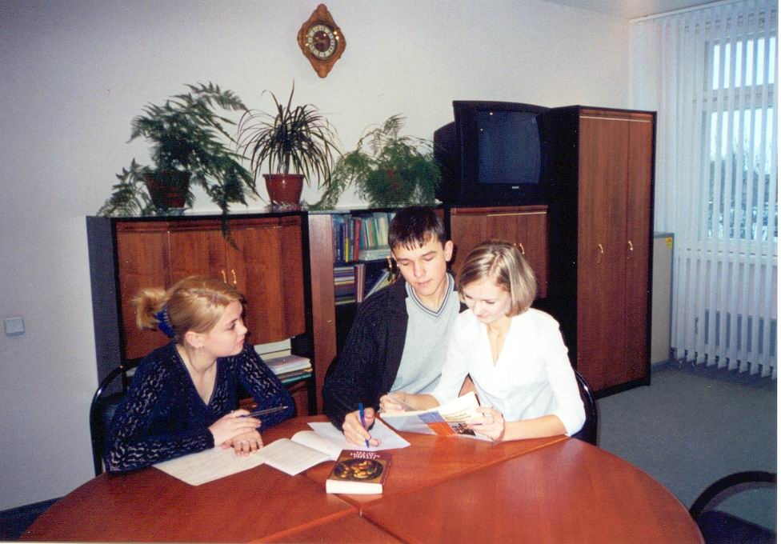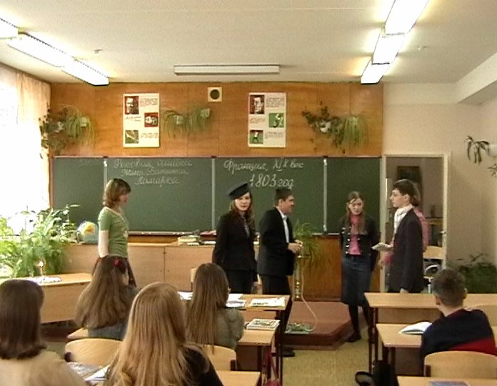

Проблема проекта: образовательная среда гимназии не в полной мере обеспечивает развитие ученика как зрелой личности с осознанной социальной позицией, готовой к личностному и профессиональному самоопределению.
Гипотеза проекта: личностное самоопределение школьника как центральный механизм становления социальной зрелости, состоящей в осознанном выборе человеком своего места в системе социальных отношений будет эффективным при условии трансформации образовательной мультикультурной среды гимназии в творческую развивающую среду, позволяющую обеспечить развитие ученика как конкурентноспособной личности, готовой к саморазвитию, самосовершенствованию, самореализации, творческому и профессиональному самоопределению.
Объект проектирования: образовательная среда гимназии т.е.система влияний и условий формирования личности по заданному образцу, а также возможностей для ее развития, содержащихся в социальном и пространственно-предметном окружении
Предмет проектирования:
- пространственно-предметное содержание образовательной среды;
- социальные отношения в образовательной среде;
- связи между пространственно-предметным и социальным компонентами образовательной среды.
Цель проекта: создание системы обучения и воспитания, позволяющей создавать и реализовывать индивидуальные образовательные маршруты учащегося, отражающие его интересы, возможности и потребности через творческую образовательную среду.
Задачи:
- Создание социально-организационных, психолого-педагогических и дидактических условий для оптимального творческого самоопределения личности школьника через:
- расширение спектра функциональных зон пространственно-предметного компонента среды для удовлетворения потребностей учащихся в индивидуализированном пространстве;
- обеспечение перехода к творческому взаимодействию субъектов образовательного процесса.
2. Внедрение в образовательный процесс технологий, обеспечивающих формирование:
- высокого уровня познавательной самостоятельности;
- творческого саморазвития ученика как условия профессионального самоопределения личности.
- Совершенствование психолого-педагогического сопровождения образовательного процесса, обеспечивающего формирование:
- самообразовательных компетенций в процессе самоопределения личности;
- навыков самооценки у учащихся как показателя их личностной зрелости.

Обоснование проблемы проекта.
За последние годы в социальной жизни общества произошли значительные изменения, потребовавшие пересмотра прежней системы образования в сторону демократизации и гуманизации образования, воспитания, прежде всего личности, функционально грамотной и методологически компетентной, владеющей информационными технологиями, способной адаптироваться к окружающему миру, к анализу и самоанализу, к осознанному выбору и ответственности за него.
Генеральной идеей изменения системы образования является, прежде всего, ее ориентация на учащихся, их образовательные потребности.
Сегодня становится очевидным, что общественный заказ на тип личности, формируемый школой, вступает в разительное противоречие с концепцией образования как процессом трансляции каких-то истин. Парадигма трансляции истин «от учителя к ученику» стала основой кризиса традиционной школы, неспособной решать образовательные задачи в обществе глобальных информационных технологий в условиях быстро меняющегося мира. Именно отставание школы и несоответствие результатов ее деятельности социальному заказу диктуют необходимость перехода от «зуновской» парадигмы к парадигме компетентностно-ориентированного образования. Этот переход не означает отказа от формирования знаний, умений и навыков. Он лишь означает: построение личностно-ориентированного, социально-ориентированного и ценностно-ориентированного образования на основе академической составляющей образовательного процесса.

В систему параметров оценки результатов деятельности гимназии, наряду с традиционными, введены показатели социально – культурной результативности образовательного процесса, такие как:
- навыки самоконтроля
- культура речи
- культура поведения
- профессионально ориентированные знания, умения, навыки
- коммуникативная компетентность
- владение информационными технологиями
- способность к самореализации, самоопределению

Введена также группа параметров, являющаяся предпосылками сформированности таких ключевых компетентностей, как готовность к самообразованию и готовность к решению проблем:
- уровень учебной мотивации
- уровень сформированности познавательных интересов
- уровень самооценки и самопритязаний личности
- уровень сформированности профессиональных планов.

Оценивая в данных категориях результаты деятельности гимназии, выявляем следующие противоречия:
  - Достаточный уровень интеллектуального развития учащихся основной и старшей школы, положительная динамика учебной мотивации, но недостаточный уровень сформированности когнитивных процессов.
  - Снижение количества учащихся с высоким уровнем развития познавательной активности ко 11, 111 ступени образования.
  - Достаточное ресурсное обеспечение информационно - образовательной среды гимназии (20% учащихся на 1 компьютер, 70% обученных педагогов и 30% использующих ИКТ в образовательном процессе.
  - Положительная динамика количества родителей, участвующих в управлении гимназии, но недостаточная эффективность совместных проектов в аспекте развития гимназии.

Выявим причины этих противоречий, проанализировав состояние образовательной среды гимназии.
Рассматривая образовательную среду гимназии как совокупность пространственно-предметного, социального и психодидактического компонентов, отмечаем следующие ее позитивные характеристики, являющиеся результатом реализации программы развития предшествующего периода:
Пространственно-предметный компонент характеризуется связанностью его функциональных зон, гибкостью, индивидуальностью и автономностью. Для совершенствования пространственно – предметного компонента были созданы лаборатории:
- профессионального самоопределения и психологической поддержки;
- естественно-научного направления;
- технического творчества;
- литературно-художественного творчества;
- информационных технологий;
- историко-правового направления;
- межкультурных коммуникаций.

В рамках реализации проекта необходимо улучшить такие характеристики пространственно-предметной среды как индивидуальность и автономность через оснащение лабораторий современным оборудованием.
Социальный компонент творческой образовательной среды – это, прежде всего, характер общения субъектов образовательного процесса. К началу проектирования в него внесены следующие изменения:
- осуществлен переход от линейно-функциональной структуры управления к матрично-проектной;
- введена общественная составляющая в управление гимназией, обеспечивающая участие субъектов образовательного процесса в формирование и реализации приоритетных направлений образовательной политики гимназии;
- обеспечивается системное психолого-медико-педагогическое сопровождение образовательного процесса.
В рамках реализации проекта необходимо осуществить:
- совершенствование системы презентации достижений учащихся и педагогов;
- совершенствование системы оценки и самооценки достижений учащихся;
- переход к творческому взаимодействию учителя и ученика, обеспечивающего субъект-субъектные отношения.
Психодиагностический компонент творческой образовательной среды обеспечивает комплекс возможностей для творческого личностного развития учащихся.
В рамках реализации программы развития:
- сформирована деятельностная организационно-управленческая модель образовательного процесса (единство обучения и воспитания, осуществляющих развивающую функцию)
- введены «сквозные» развивающие и коррекционно-развивающие программы;
- сформирована система дополнительного образования гимназии;
- реализуются программы предпрофильной подготовки и профильного обучения, обеспечивающие индивидуальные образовательные маршруты для каждого старшеклассника;
- используются в образовательном процессе технологии:
- развивающего обучения
- проблемного обучения
- разноуровневого обучения
- проектного метода обучения
- использования в обучении игровых методов: ролевых, деловых и других видов обучающих игр;
- обучение в сотрудничестве (командная, групповая работа);
- информационно-коммуникативные технологии;
- здоровьесберегающие технологии;
- систему инновационной оценки «Портфолио».
Для развития психодидактического компонента творческой образовательной среды
необходимо:
  - обеспечить условия для эффективного использования в образовательном процессе:
- технологии модульного и блочно-модульного обучения;
- технологии дистанционного обучения;
- технологии лекционно-семинарско-зачетной системы обучения.
  - разработать индивидуальные образовательные программы в рамках индивидуальных образовательных маршрутов учащихся.

Творческая образовательная среда
 | Содержание | Основные характеристики среды | Интегральные показатели
Пространственно– предметный компонент | - архитектура здания гимназии,  - степень открытости – закрытости конструкций внутришкольного дизайна,  - размер и пространственная структура классных и других помещений в здании гимназии; лёгкость их пространственной трансформации при возникшей необходимости,  - возможность и широта пространственных перемещений субъектов по зданию и помещениям гимназии. | - разнообразность и сложность структуры,  - связанность функциональных зон,  - гибкость и управляемость,  - индивидуальность,  - автономность, | Эмоциональное благополучие субъектов образовательного процесса
Социальный компонент | - пространственная и социальная плотность среди субъектов учебно-воспитательного процесса,  - степень скученности и его влияние на социальное поведение,  - личностные особенности и успеваемость учащихся,  - изменение персонального и межличностного пространства в зависимости от условий конкретной организации,  - распределение статусов и ролей, половозрастные и национальные особенности учащихся и учителей. | Для всех субъектов образовательного процесса:  - взаимопонимание и удовлетворенность,  - преобладающее позитивное настроение,  - авторитетность руководителей: директора, заместителей и педагогов; родителей,  - степень участия в управлении образовательным процессом,  - сплочённость и сознательность,  - продуктивность взаимодействий в процессе учения – научения,  - наличие системы презентации достижений каждого учителя и каждого ученика. | Позитивная мотивация субъектов образовательного процесса
Психодидактический  компонент | - деятельностная структура,  - стиль преподавания и характер социально-психологического контроля,  - кооперативные и конкурентные формы обучения,  - содержание программ обучения. | - использование в образовательном процессе технологий личностно–ориентированного, социально–ориентированного, ценностно–ориентированного образования,  - использование разноуровневых программ (основных и дополнительных),  - использование индивидуальных образовательных программ и повышение профессионального мастерства педагогов,  - наличие системы оценки и самооценки достижений. | Оптимальная степень сформированных компетентностей субъектов образовательного процесса

Приложение к проекту «Школа личностного самоопределения»
Требования к творческой образовательной среде школы личностного самоопределения

Социальные | Педагогические | Экономические
Реализация права выбора образовательной программы.  Обеспечение психофизической безопасности учащихся.  Отсутствие «образовательных тупиков»  Обеспечение ориентированности сети на рынок труда.  Полнота реализации потребностей личности общества и государства.  Обеспечение обязательности выбора на каждой ступени общего образования.  Разнообразие форм и методов обучения с учетом индивидуальных образовательных потребностей. | Реализация права выбора образовательной программы.  Обеспечение психофизической безопасности учащихся.  Отсутствие «образовательных тупиков».  Обеспечение ориентированности сети на рынок труда.  Полнота реализации потребностей личности общества и государства.  Обеспечение обязательности выбора на каждой ступени общего образования.  Разнообразие форм и методов обучения с учетом индивидуальных образовательных потребностей. | Обеспечение целевого распределения ресурсов.  Обеспечение необходимой концентрации ресурсов.  Обеспечение инвестиционной привлекательности.

